INSTITUTO FEDERAL DE EDUCAÇÃO, CIÊNCIA E TECNOLOGIA FARROUPILHA
CAMPUS AVANÇADO URUGUAIANA
CURSO TÉCNICO EM INFORMÁTICA INTEGRADO


MAURÍCIO VAZ FLORES
SITE PARA O ENSINO DE CONTABILIDADE
Uruguaiana/RS
2021/6º Semestre

MAURÍCIO VAZ FLORES

SITE PARA O ENSINO DE CONTABILIDADE
Relatório referente ao Trabalho de Conclusão de Curso, apresentado como requisito para obtenção do título de Técnico em Informática, do Instituto Federal de Educação, Ciência e Tecnologia Farroupilha Campus Avançado Uruguaiana.
Orientador(a): Elijeane dos Santos Sales

Uruguaiana/RS
2021/6º Semestre
MAURÍCIO VAZ FLORES

SITE PARA O ENSINO DE CONTABILIDADE
Relatório referente ao Trabalho de Conclusão de Curso, apresentado como requisito para obtenção do título de Técnico em Informática, do Instituto Federal de Educação, Ciência e Tecnologia Farroupilha Campus Avançado Uruguaiana.

Aprovado em ____ de [mês] de [ano].

BANCA EXAMINADORA

_____________________________________
Elijeane dos Santos Sales

_____________________________________
Leandro Martins Dallanora

_____________________________________
Ursula Adriane Lisboa Fernandes Ribeiro

_____________________________________
Thiago Cassio Krug

DEDICATÓRIA

[Opcional - Dedicatória]

AGRADECIMENTOS

[Opcional - Agradecimentos]

[Epígrafe - opcional]
LISTA DE ILUSTRAÇÕES

Figura 1: Diagrama de Casos de Uso 14
Figura 2: Modelo Banco de Dados. 15
Figura 3: Tela inicial de exemplo. 16

LISTA DE TABELAS

Tabela 1: Metodologia 12
Tabela 2: Especificação Caso de Uso xx 15

SUMÁRIO
1 Introdução 11
1,1 JUSTIFICATIVA 11
2 OBJETIVOS 11
2,1 OBJETIVO GERAL 11
2,2 OBJETIVOS ESPECÍFICOS 11
3 Revisão bibliográfica 12
4 METODOLOGIA 12
5 DESENVOLVIMENTO DE SISTEMA 12
5,1 DOCUMENTOS DE REQUISITOS 12
5,1,1 Convenções, termos e abreviações 13
5,1,2 Prioridades dos requisitos 13
5,1,3 Atores do Sistema 13
5.1.4 Requisitos Funcionais 14
5.1.5 Requisitos Não-Funcionais 14
5.2 CASOS DE USO 15
5.2.1 Documentação dos Casos de Uso 15
5.3 BASE DE DADOS 16
5.4 INTERFACES 16
6 CONSIDERAÇÕES FINAIS 17
7 REFERÊNCIAS 18

1 Introdução
As empresas constituem importante papel na sociedade e para montar e administrar uma empresa é fundamental o conhecimento em contabilidade. Também pode ser aplicada essa lógica dentro de uma residência familiar, onde as pessoas possam ter noção básica para administrar seu patrimônio.
Para aprender sobre ciências contábeis normalmente é preciso investir em uma formação certificada ou se especializar na área. E um conhecimento básico sobre o assunto é indispensável para aqueles que apenas querem montar o seu próprio negócio de forma autônoma. Mas nem todas as pessoas possuem condições financeiras o suficiente para ingressar em um curso com esse conhecimento.
Mas com a tecnologia atual e o uso da internet é possível solucionar esses problemas usando a programação para levar até as pessoas o conhecimento necessário. Neste sentido, o presente trabalho busca desenvolver um site didático onde será possível a inserção de conteúdos na área de contabilidade.

1,1 JUSTIFICATIVA
A contabilidade é uma área importante para a sociedade e possui um nível de complexidade que pode levar ao desinteresse dos alunos ou à desistência.
Pensando nesses problemas, busca-se solucionar criando um website didático que possibilite ensinar contabilidade para ajudar os usuários a aprenderem noções básicas sobre a área, para alunos que estudam essa matéria e para aqueles que pretendem montar seu próprio negócio ou administrar o orçamento doméstico onde residem.
O trabalho pretende levar o ensino de contabilidade para todas as pessoas através da internet, facilitando o conhecimento através de um website que irá ensinar os usuários os conteúdos da área e aprimorar seus conhecimentos com exercícios e atividades sobre o conteúdo estudado.

2 OBJETIVOS

2,1 OBJETIVO GERAL
Desenvolver um website educacional a fim de auxiliar no ensino de contabilidade para estudantes.

2,2 OBJETIVOS ESPECÍFICOS
- Criar uma estrutura web para a aplicação de conteúdos
- Levantar requisitos
- Inserir os conteúdos na página web
- Estudar linguagens de programação e frameworks para o desenvolvimento do site
- Aprofundar os conhecimentos na área de contabilidade para a inserção de conteúdos
- Desenvolver os conhecimentos de lógica e algoritmos para a criação de exercícios e atividades
- Utilizar banco de dados para armazenar usuários e conteúdos no sistema
- Testar o sistema web

3 Revisão bibliográfica
Esta seção do trabalho apresenta um estudo a respeito das metodologias de ensino na contabilidade e as tecnologias de informação e comunicação (TICs) adotadas para este fim.

4 METODOLOGIA
A tabela a seguir (Tabela 1) apresenta os procedimentos metodológicos deste trabalho de conclusão de curso.

Tabela 1: Metodologia
Objetivo Específico | Ação
- Identificar ...
- Elaborar ...
- Desenvolver...
- Testar...

5 DESENVOLVIMENTO DE SISTEMA
Esta seção do trabalho apresenta as etapas do processo de desenvolvimento do sistema proposto por esse trabalho de conclusão de curso, que está dividida em 4 partes: documentação de requisitos do sistema, casos de uso, base de dados e interfaces.

5,1 DOCUMENTOS DE REQUISITOS
Esta seção especifica os requisitos do sistema <nome do sistema do aluno>, fornecendo aos desenvolvedores as informações necessárias para a implementação, assim como para a realização dos testes do sistema.

5,1,1 Convenções, termos e abreviações
Por convenção, a referência a requisitos é feita através do nome da subseção onde eles estão descritos, seguidos do identificador do requisito, de acordo com a especificação a seguir:
[identificador do requisito – nome do requisito]
Por exemplo, o requisito funcional RF016 - Recuperação de dados. Já o requisito não-funcional NF008 - Confiabilidade. Os requisitos devem ser identificados com um identificador único. A numeração inicia com o identificador [RF001] ou [NF001] e prossegue sendo incrementada à medida que forem surgindo novos requisitos.

5,1,2 Prioridades dos requisitos
Para estabelecer a prioridade dos requisitos foram adotadas as denominações “essencial”, “importante” e “desejável”.
- Essencial é o requisito sem o qual o sistema não entra em funcionamento. São requisitos imprescindíveis, que devem ser implementados impreterivelmente.
- Importante é o requisito sem o qual o sistema entra em funcionamento, mas de forma não satisfatória. Requisitos importantes devem ser implementados, mas, se não forem, o sistema poderá ser implantado e usado mesmo assim.
- Desejável é o requisito que não compromete as funcionalidades básicas do sistema, isto é, o sistema pode funcionar de forma satisfatória sem ele. Requisitos desejáveis podem ser deixados para versões posteriores do sistema, caso não haja tempo hábil para implementá-los na versão que está sendo especificada.

5,1,3 Atores do Sistema
O sistema apresenta três atores diferenciados pelos seus “privilégios” sob o sistema. A cada nível de hierarquia as funcionalidades apenas aumentam de forma que cada nível é um tipo especial do anterior.
- Profissional: Toda pessoa externa à Empresa. A pessoa do profissional se concretiza com o ato da inscrição, não precisando ser cadastrado pelo administrador e nem pelo operador, tem permissão apenas para solicitar inscrições, acessar o sistema (Login) e submeter dados.
- Operador: Pessoa que trabalha na empresa e que participa da seleção e qualificação de CV e emite relatórios para a empresa. O usuário estará incluso na categoria que lhe for determinado pelo administrador, disso depende o nível de restrições que ele vai ter.
- Administrador do sistema: Pessoa da empresa com privilégio para determinar usuários, gerenciar e controlar o sistema e o SGBD. É o ator que tem maior liberdade no sistema, pode fazer tudo que um profissional ou um operador faz, mas só ele pode cadastrar ou descadastrar usuários (Operadores e Profissionais).

5.1.4 Requisitos Funcionais
Tomando por base o contexto do sistema, foram identificados os seguintes requisitos funcionais:

[RF001] Criar componente
Descrição do RF: Este caso de uso permite que o usuário crie e armazene um novo componente no sistema.
Prioridade: | ■ | Essencial | ◻ | Importante | ◻ | Desejável
Entradas e pré-condições: não tem.
Saídas e pós-condição: um componente é cadastrado no sistema

5.1.5 Requisitos Não-Funcionais

[NF001] Usabilidade
A interface com o usuário é de vital importância para o sucesso do sistema. Principalmente por ser um sistema que não será utilizado diariamente, o usuário não possui tempo disponível para aprender como utilizar o sistema.
O sistema terá uma interface amigável ao usuário primário sem se tornar cansativa aos usuários mais experientes. Em especial, o módulo de publicação HTML possuirá um wizard para ajudar o usuário.
Prioridade: | ■ | Essencial | ◻ | Importante | ◻ | Desejável

5.2 CASOS DE USO
Explicar Diagrama de Casos de Uso.
Figura 1: Diagrama de Casos de Uso
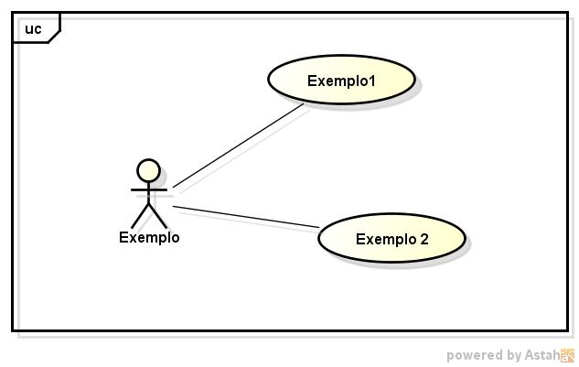
Fonte: Autoria própria

5.2.1 Documentação dos Casos de Uso
A seguir a especificação de cada Caso de Uso:

Tabela 2: Especificação Caso de Uso xx

Caso de Uso | [UC001] Nome do Caso de Uso
Atores
Pré-condições
Pós-condições
Fluxo principal
Fluxo alternativo

5.3 BASE DE DADOS
Inserir o Modelo do Banco de Dados, explicar e referenciar no texto.
A Figura 2 apresenta o Modelo do Banco de Dados para exemplo. Ela possui duas tabelas, a tabela exemplo e exemplo2.

Figura 2: Modelo Banco de Dados.
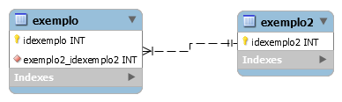
Fonte: Autoria própria

5.4 INTERFACES
Inserir as principais Interfaces (telas) do sistema, descrevendo brevemente cada uma delas e as referenciando no texto.

Esta seção apresenta as principais telas desenvolvidas para o projeto. A Figura 3, apresenta a tela inicial do sistema desenvolvido.
Figura 3: Tela inicial de exemplo.

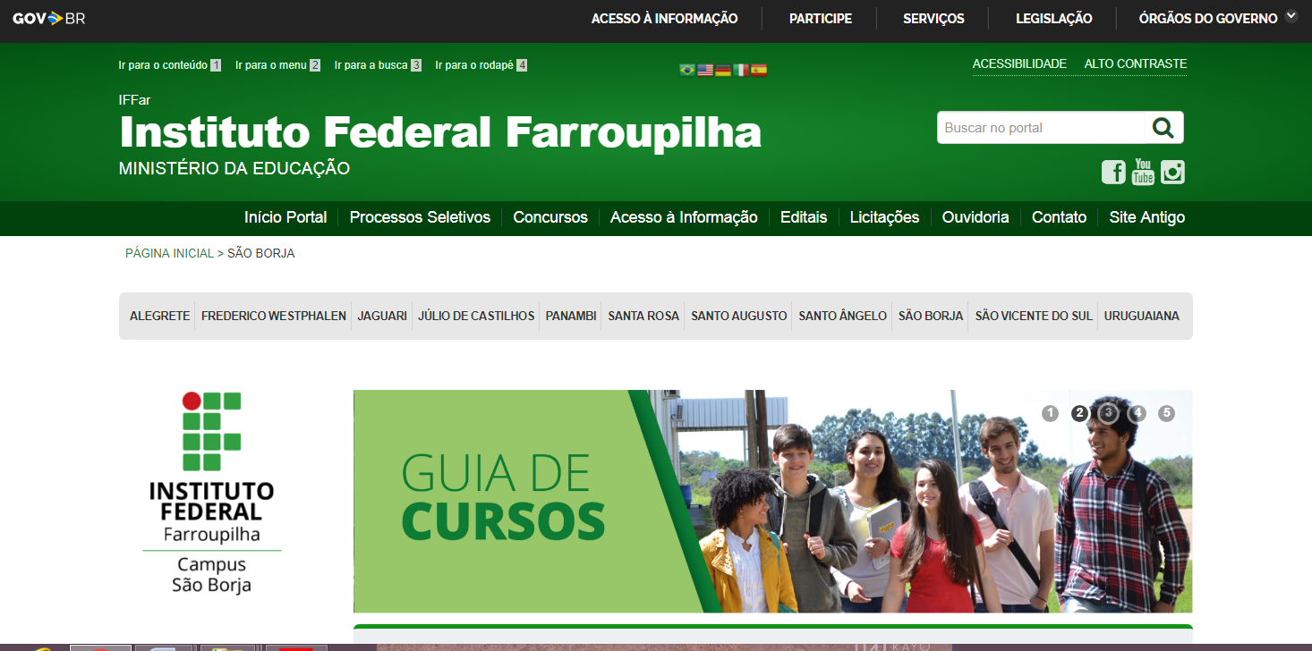
Fonte: Autoria própria

6 CONSIDERAÇÕES FINAIS
Além das considerações finais do trabalho, onde o aluno expõe suas percepções em relação ao trabalho produzido, também pode apontar as propostas para trabalhos futuros, no que tange o tema proposto no TCC.

Sugestão, quando falamos em considerações finais, é a conclusão do projeto como um todo, nesta etapa é interessante que deixemos para trás conclusões do tipo: foi válido para minha caminhada acadêmica, aprendi muito com o projeto, pois TODOS TCCs e Projetos são válidos e contribuem para o crescimento de cada um. Precisamos deixar o texto o mais formal e impessoal possível. Não escrevam conclusões pessoais.

A ideia é que a conclusão seja do trabalho mesmo, o que o projeto irá ganhar com o sistema implementado.

DICA (mínima):

1 parágrafo: reapresenta o objetivo do trabalho.
Exemplo:
..." Esse relatório apresentou o Trabalho de Conclusão do Curso Técnico Integrado de Informática. O objetivo do trabalho foi......."

2 parágrafo: o que espera-se do trabalho.
Exemplo:
"Espera-se que com o uso desta página web......."

3 parágrafo: Trabalho futuros
Exemplo:
"Como trabalho futuro poderá ser adicionado o módulo...., ser implementado um aplicativo,..."

7 REFERÊNCIAS
Deverão serem apresentadas em ordem alfabética e seguindo esses formatos:

Monografia no todo - Livros e Anais de Congresso
[Autor. Título. Edição. Local de Publicação: editora, ano de publicação]
FURASTÉ, Pedro Augusto. Normas Técnicas para o Trabalho Científico: explicitação das normas da ABNT. Porto Alegre, 2002
BRADLEY, N. The XML Companion. 3rd ed. Boston: Addison-Wesley, 2002.
2 e 3 autores:
ADES, L.; KERBAUY, R. R. Análise sobre o Comportamento de Compra: 5. ed. São Paulo: Editora USP, 2002.
+ 3 autores: Aponta-se apenas o primeiro e acrescenta-se a expressão latina et.al
SILVA, L. et al. Como a Poluição Afeta nossa Saúde. 1 ed. Curitiba: Editora Sol Nascente, 2002.
Autor desconhecido:
AS VÁRIAS FACES DA SAÚDE, São Paulo: Editora Academia, 1994. p.134

Dissertações, teses, trabalhos individuais, etc.
MENEGHETTI, E. A. Uma Proposta de Uso da Arquitetura Trace como um Sistema de Detecção de Intrusão. 2002. 105 f. Dissertação ( Mestrado em Ciência da Computação ) – Instituto de Informática, UFRGS, Porto Alegre.
Artigo de periódico
GONÇALVES, L. M. G.; CESAR JUNIOR, R. M. Robótica, Sistemas Sensorial e Motos: principais tendências e direções. Revista de Informática Teórica e Aplicada, Porto Alegre, v.9, n.2, p. 7-36, out. 2002.
Em meio eletrônico
LISBOA FILHO, J.; IOCHPE, C.; BORGES, K. Reutilização de Esquemas de Bancos de Dados em Aplicações de Gestão Urbana. IP – Informática Pública, Belo Horizonte, v.4, n.1, p.105-119, June 2002. Disponível em: <http://www.ip.pbh.gov.br/ip0401.html >. Acesso em: set. 2002.
Entidade coletiva (empresas, associoações, Orgãos governamentais, etc)
[NOME DA ENTIDADE. Título em destaque. Cidade:Editora, Ano.]
MINISTÉRIO DO TURISMO. Avanço do Turismo no Litoral. São Paulo: 2001.

